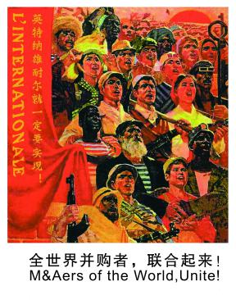

2016年9月9-10日
上海.嘉定

- 关于并购交易嘉年华

并购交易嘉年华，是由中国并购公会主办，以资本和项目对接为核心的一场金融盛会。活动不仅精选了来自节能环保、PPP投资、TMT、医药健康、物联网、文化产业、地产、农业、金融等行业的100余个优质项目，还汇聚了来自全球的一线并购从业者——并购交易师。
嘉年华将通过前沿论坛、优质项目路演、资本对接等环节为与会者提供绝佳的投融资机会，促进并购市场的资源优化，力争打造成亚太地区最具影响力的资本对接平台。

- 关于中国并购公会

中国并购公会（全联并购公会）是经国务院批准、由民政部批复成立的非盈利性民间行业协会。并购公会设立于2004年9月，总部位于北京，在上海、福建、江苏、山东、广东、香港、贵州、浙江和日本、美国等地设有分支机构。并购公会为国内外企业界和政府部门提供战略顾问、并购操作、管理咨询、资产评估、融资安排、法律及财务等投资银行服务，广泛联络各界精英结盟，致力于推动中国并购市场的规范与成熟，协助中国企业的全球化进程。目前，全球范围内，共有2000余人获得了由中国并购公会颁发的并购交易师资格认证。

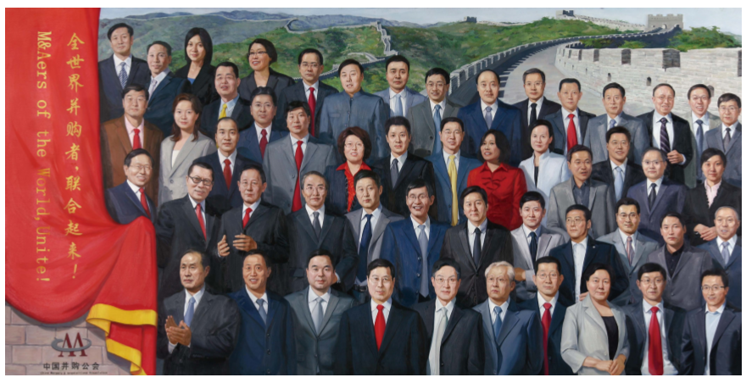

《并购公会十年成长历史人物》大型油画于第九届中国并购年会上揭晓

- 嘉年华背景

并购重组，是企业实现结构调整和行业转型的重要手段。迈进2016年后，“去产能”成为年度经济工作的五大任务之首，新一轮兼并重组浪潮有望借力在本年度全面展开。对内来说，并购重组能够化解产能过剩，解决企业效益低下的难题；对外来说，并购重组配合了“一带一路”的宏伟战略，满足企业参与国际竞争的需要。
值此背景，由中国并购公会和并购博物馆主办、上海市嘉定区人民政府、并购交易师认证与考试委员会协办的“2016并购交易嘉年华暨首届并购交易师年会”将于2016年9月9-10日在上海嘉定区召开。嘉年华以资本和项目对接为核心，通过前沿论坛、优质项目路演等环节为与会者搭建起一个共融共通、卓有成效的交流、交易平台，提升并购交易成功率。

- 嘉年华概况
时间：2016年9月-10日
地点：上海嘉定
规模：800--1000人
定位：高端财经—专业并购交易洽谈会
主题：1.深化改革形势下的并购交易大潮（待定）
2.并购助力供给侧改革（待定）

- 组织机构
主办单位：中国并购公会
并购博物馆
协办单位：上海市嘉定区人民政府
中国并购公会并购交易师认证与考试委员会
支持单位：尚融资本、中企华、招商证券、德勤会计师事务所
媒体支持：新浪财经
官方网站：www.certifieddealmaker.org
官方微信公众号：中国并购公会 并购交易师

- 嘉年华议程
- 2016并购交易嘉年华暨并购交易师年会
- 主题：深化改革形势下的并购交易大潮
9月9日
8：00-9：00 | 签到
9：00-9：15 | 并购交易嘉年华开幕式
 | 嘉宾致辞
9：15-9：30 | 嘉宾致辞
9：30-9：50 | 嘉宾致辞
9：50-10：00 | 资本对接超市启动仪式
10：20-10：30 | 嘉宾致辞
10：20-10：40 | 嘉宾致辞
10：40-11：00 | 主题演讲
11：00- 11：20 | 主题演讲
11：20-12：00 | 主题演讲
12：00-13：30 | 午餐
13：30-17：00 | 会场1 | 会场2 | 会场3
 | 供给侧改革与并购整合 | 项目路演 | 资本对接超市  （100家标的企业与投融资机构）
 | 上海嘉定区投融资论坛
9月10日
9：00-12：30 | 会场1 | 会场2 | 会场3
 | PPP投资论坛 | 项目路演 | 资本对接超市  （100家标的企业与投融资机构）
 | 医药行业并购整合
13：30-16：30 | 项目实地考察
 | 并购博物馆参观

- 并购交易嘉年华全球项目征集启动
2016中国嘉定·并购交易嘉年华全球项目征集令”将荣登美国纽约时代广场巨型广告屏；40余种语言，170余个国家媒体的联袂报道；影响深远，耀动全球。

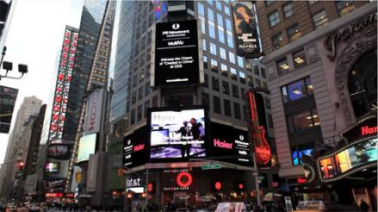

- 最精彩的项目对接超市
节能环保、PPP投资、TMT、医药健康、物联网、文化产业、地产、农业、金融等行业的100余个优质项目；
海内外金融机构的优质投资资源；
最轻松的投洽环境；
全球并购交易师们的汇聚地。

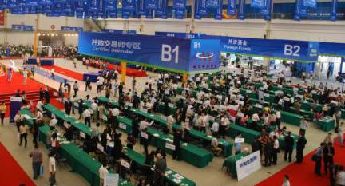

- 参观并购博物馆
2015全球首家并购主题博物馆于上海落成。并购博物馆秉承金融启蒙与金融创新的原则，不断捕捉日新月异的并购创新动态，通过“并购的来龙去脉”、“并购的交易”、“并购改变社会”、“中国并购的里程碑”、“苏州河畔金融史”和“中国并购的未来”等展厅再现产业重组、并购技术与金融创新的风云变化,让更多的企业家、金融家和创业者现场感受金融在生活中的变化，理解并购带来的颠覆力量。
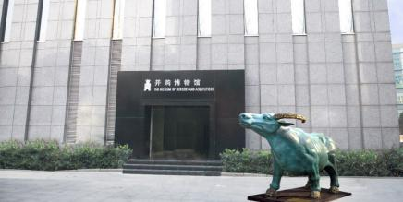

- 参会人员
- 并购交易师
- 并购公会理事及会员
- 全球投资与金融界领袖及知名人士
- 并购业界资深学者、专家
- 优质项目标的企业代表
- 在并购领域具有开拓和创新精神的精英群体
- 全球主流财经媒体

- 参会形式-参加什么
- 主题论坛--时局解读 释放强音
- 对话论坛--金融才技、高端碰撞
- 项目路演--高质量项目挖掘 高频次创投面对面
- 资本对接--集中优势资源 专注细分市场

- 丰富的展示空间
- 您的形象将体现在专题网站、宣传资料、媒体平面、户外广告
- 您的LOGO将印制在背景布置、嘉年华刊物、请柬门票
- 您的名字将在媒体宣传、新闻发布和大会致辞中屡被提及
- 您的宣传品将被布置在活动现场
- 您的礼品将在活动现场向参会嘉宾分发

- 特别关注
- 资本对接----并购交易一站式项目投资超市
- 对接会层次高、项目多、规模大
- 汇聚中国并购公会两百余家理事单位、企业及两千余名并购交易师。
- 参加对接会，将使您在最大范围接触投资项目和合作伙伴
- 一站式解决投资所需
- 组委会将从项目库中精选1000个项目发布，100个项目参加洽谈对接。
- 即时高效的项目对接平台
- 并购交易师是广泛分布于全国并购相关产业链中的专业群体。在“专业、专注”的理念下，帮助企业精准定位客户
- 对接会将帮助您节约时间、拓展空间、压缩成本，以“面对面、一对一”交流方式最快实现合作共赢
- 现场签约专属签约室供参会嘉宾免费预约使用
- 全面具体的商务拓展机会
洽谈交流、拓展人脉、联络感情、捕获商机、建立良好合作关系的绝佳机遇。
- 立体多维的品牌推广效应
今年对接会将吸引境内外30多家媒体的50多位记者的关注和报道，形成立体多维的传播渠道，是企业进行品牌宣传的绝好途径

- 拟邀嘉宾:
中国并购公会荣誉会长、中欧国际工商学院荣誉院长 刘吉
上海市金融办主任 郑杨
上海市嘉定区区委副书记、区长 杲云
中国并购公会会长 王巍
中国并购公会执行会长 尉立东
中国并购公会首席经济学家 夏斌
中国并购公会副会长、原安永华明管理合伙人 葛明
中国并购公会副会长、中勤万信执行合伙人 李祥军
中国并购公会副会长、国富资本董事长 熊焰
中国并购公会副会长、安永华明合伙人 谢佳扬
中国并购公会副会长、国浩律师事务所合伙人 费国平
中国并购公会监事长、招商证券董事长 宫少林
中国并购公会常务理事、银河证券董事长 陈有安
中国并购公会常务理事、北京中科软件董事长 汤世生
中国并购公会上海分会会长、上海金融与法律研究院董事长 柳志伟
中国并购公会常务理事、中企华荣誉董事长 孙月焕
中国并购公会秘书长 顾宁珂
苏州元禾控股有限公司 董事长 林向红
…………………………………
- 拟邀机构（排名不分先后）:

全国中小企业股份转让系统 | 银河证券
申万宏源 | 招商证券
中诚信托 | 和君创业
国富资本 | 红杉资本
安永华明 | 光大控股
永乐投资 | 毕马威
德勤  青域资本 | 国元证券  软银中国
君联资本 | 普华永道
尚融资本 | 苏州元禾重元
致同会计师事务所 | 上海浦东发展银行
九禹资产 | 同创伟业
中企华 | 达晨创投
侨丹投资咨询 | 埃森哲
鼎晖投资 | 建银国际
硅谷天堂 | 华英证券
九鼎投资 | 明石投资
首善财富 | 真格基金
国泰君安 | 万银资产
IDG资本 | 中科招商
丰利财富 | 凯德和灵资本

- 会议收费:

- 参会费：8800元人民币（并购交易师免费）
5人团购9折
10人团购8折

- 项目路演：5万元人民币（限20家）
- 在项目路演环节中面向广大并购交易师、投融资机构进行项目推介 （限30分钟）
- 项目对接会专属1位席位
- 送5位免费参会名额

- 项目对接席位：1万元人民币（80家）
- 在资本对接超市安排专属对接桌，与1000名来自海内外的投融资专家现场进行项目对接交流。
- 送2个位免费参会名额

解释权归属中国并购公会并购交易师认证与考试委员会

附录：
中国并购公会
中国并购公会（全联并购公会）是经国务院批准、由民政部批复成立的非盈利性民间行业协会。并购公会设立于 2004 年 9 月，总部位于北京，在上海、福建、江苏、山东、广东、香港、贵州、浙江和日本、美国等地设有分支机构。并购公会为国内外企业界和政府部门提供战略顾问、并购操作、管理咨询、资产评估、融资安排、法律及财务等投资银行服务，广泛联络各界精英结盟，致力于推动中国并购市场的规范与成熟，协助中国企业的全球化进程。
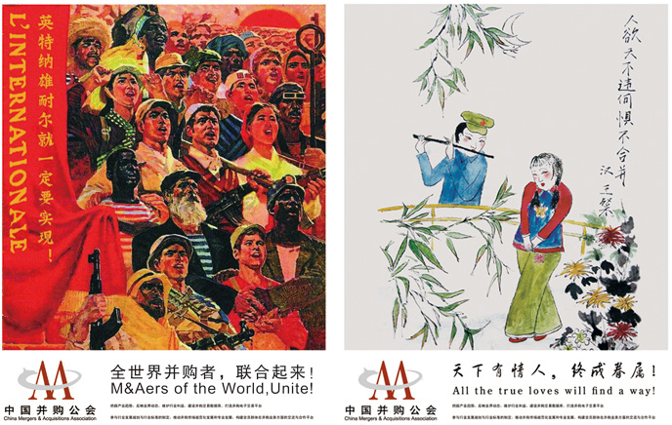

并购博物馆
2015全球首家并购主题博物馆于上海落成。并购博物馆秉承“金融启蒙与金融创新”的理念，不断捕捉日新月异的并购创新动态，通过“并购的来龙去脉”、“并购的交易”、“并购改变社会”、“中国并购的里程碑”、“苏州河畔金融史”和“中国并购的未来”等展厅再现产业重组、并购技术与金融创新的风云变化,让更多的企业家、金融家和创业者现场感受金融在生活中的变化，感受并购带来的颠覆力量。
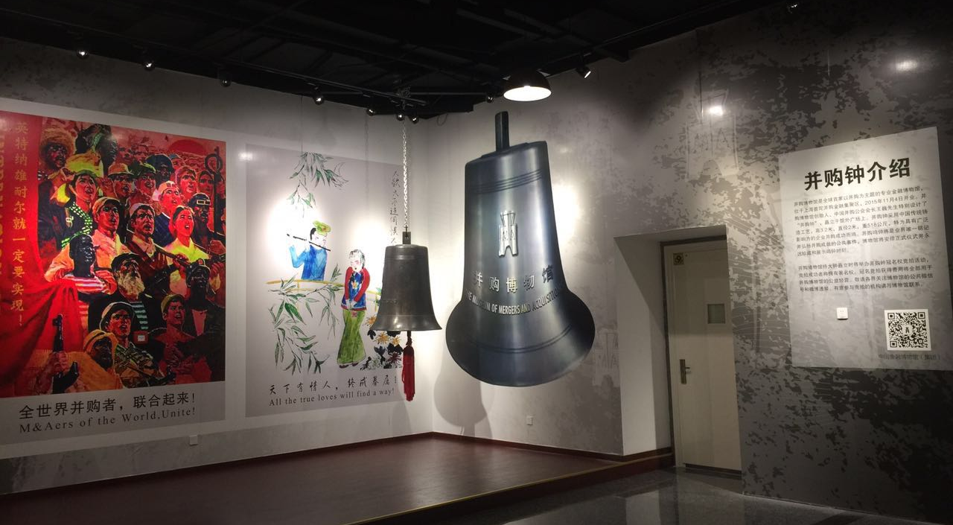

上海市嘉定区
嘉定地处上海西北部，和上海虹桥机场仅一河之隔，是上海通往“长三角”经济腹地的重要门户。全区总面积463.6平方公里，常驻人口156万左右，其中户籍人口约66万。近年来嘉定的经济保持高速增长, 显示了较强的综合竞争实力。嘉定不仅是国际汽车城和高科技产业城，还有正在蓬勃的资本市场和新兴金融产业,目前嘉定已经拥有上市企业10家、新三板挂牌62家、上海股交中心挂牌企业126家。嘉定正在推进现代化新型城市建设，目标是打造长三角综合性节点城市。按照产城融合发展理念，新城形象已经基本呈现，布局了一批上海最优质的生活性、公共性配套设施，被评为“中国最佳生态宜居城市”。
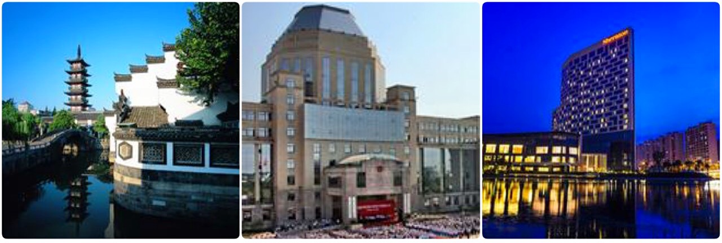
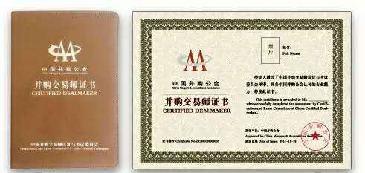
并购交易师
并购交易师（英文：The Certified Dealmaker）是面向金融和企业界专业人士的并购交易能力与资格认证，由中国并购公会颁发。并购交易师采取认证管理制，在并购交易职业操守，专业能力以及知识体系等方面设立规范与标准。通过并购交易师资格审核或全国统一考试者，将获得中国并购公会的资质认可。并购交易师考试与认证委员会是中国并购公会的专门委员会，负责办理并购交易师考试及认证事务。

